

PCS: Juntos ante cualquier adversidad

05-11-25
Una vez más, PCS ha demostrado que las personas son su prioridad, especialmente en los momentos más complejos. Tras los trágicos acontecimientos del pasado 29 de octubre, que afectaron profundamente a 36 compañeros, la empresa actuó con rapidez y compromiso, estableciendo un fondo de apoyo de 150.000€ para ellos.

A los que se añadieron fondos adicionales de empleados de PCS, proveedores amigos y clientes.

Este esfuerzo colectivo refuerza los valores que nos definen como empresa y nos recuerda que, juntos, podemos superar cualquier desafío.

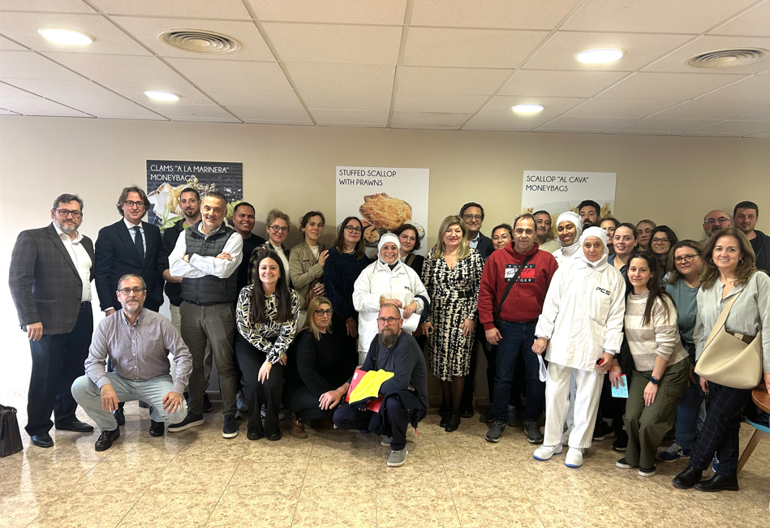
Grupo de personas de PCS afectadas por la DANA

